<http://cps.jieqiangtec.com/cps.php?m=contract&a=edit&id=2>

admin admin888

## 安装时调到index.php index

<http://cps.jieqiangtec.cn/install.php>

## Title截断

订单管理：可能存在多个推广商品，佣金？

## Items poster

商品

## 添加所属商城

## 导出商品放在海报管理，方便导入商品

1. 修改Item_id字段类型 varchar(32) 商品

反馈：完善ok

1. 编辑角色去除

反馈：完善ok

1. 用户admin 改成cps

反馈：完善ok

4.admin use_id默认为cps平台，初始化编辑角色去除 show_page_trace去除

反馈：完善ok

8.联盟公告无信息时提示暂无公告

反馈：完善ok

10.合同编辑取账号（合同录入和条件，列表都注意是选择账号（不是姓名）） 账号用英文，姓名用中文

反馈：完善ok

11.用户管理添加分组查询，中文user_id[]

反馈：完善ok

9.调位置

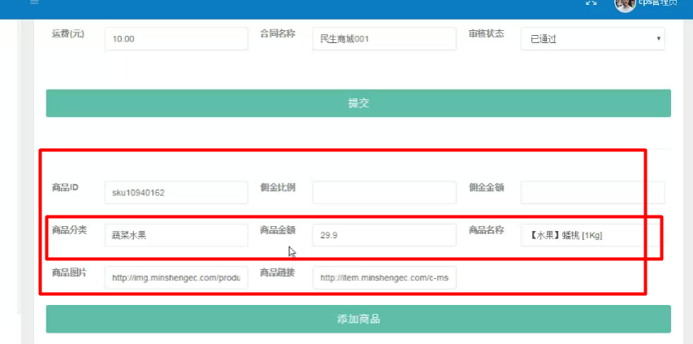

7.商城角色看不到商品，而且不改有分润

反馈：完善ok

1. 合同结束日期1年后，合同管理导入商品没有更新

反馈：完善ok

6.分润管理从推广管理改到佣金管理（没更新分润）

反馈：完善ok

1. 海报管理不出图片

反馈：完善ok

5.导入时没有文件内容（页面），导入商品

反馈：待完善

12.佣金管理排序字段

反馈：待完善

1. 推广商品只取和分行签的商品

反馈：待完善

1. 和商城对接

反馈：待完善